Regulierung der Arbeitsfähigkeit in Klein- und Kleinstunternehmen durch Multimedia-Tools

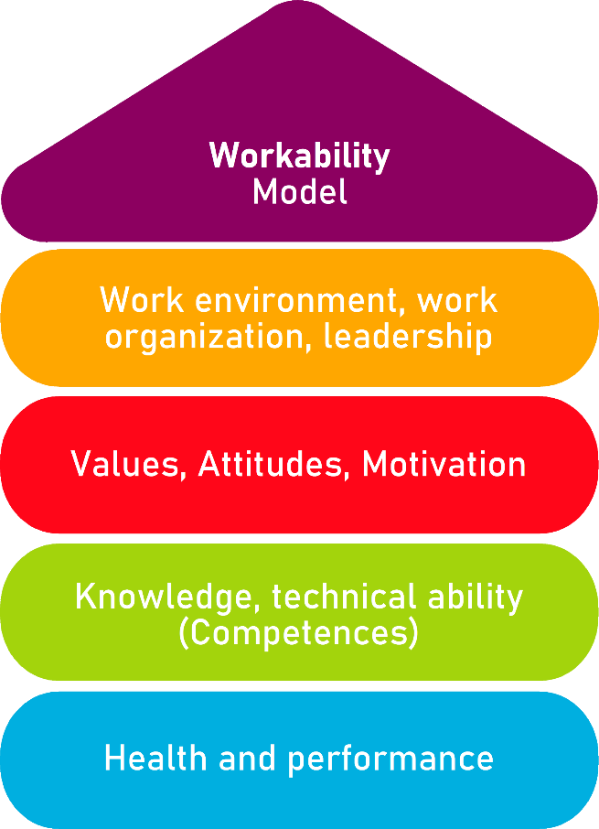

Werkzeug 16
Checkliste und Empfehlungen
für die Sicherheit am Arbeitsplatz

Beschreibung des Ziels
In den folgenden Tabellen können sich die Leser mit einer sehr umfassenden Auswahl von Risiken im Zusammenhang mit der Sicherheit am Arbeitsplatz vertraut machen, die von der CIIP (Italienischer Verband für Konsultation und für Prävention) entwickelt wurde.

Das Instrument ist formell in 5 konzeptionelle Bereiche unterteilt:
- Prävention und Arbeit
- Prävention und Arbeitsumfeld
- Prävention und organisatorische Aspekte
- Prävention und Verarbeitbarkeit
- Psychische Gesundheit

Jeder Bereich wird in weitere Schwerpunktdimensionen unterteilt, um die vielen verschiedenen Variablen und Dynamiken, die in den einzelnen Schwerpunktbereichen zum Tragen kommen, so umfassend wie möglich zu berücksichtigen.

Das Instrument ist formal so konzipiert, dass es die Unternehmensleitung und/oder die Eigentümer bei der Ermittlung der wichtigsten Bereiche unterstützt, in denen sie eingreifen müssen, um ihren Arbeitern und Angestellten ein sicheres Umfeld zu garantieren. Als solches ist es als Referenz und Hilfsmittel gedacht.

Zielgruppe
Management, Eigentümer, externe Berater, die auf Gesundheit und Sicherheit am Arbeitsplatz spezialisiert sind, HR.
Nutzen des Tools
Diese Liste von Empfehlungen, aus denen sich das hier beschriebene Instrument zusammensetzt, kann in jedem organisatorischen/geografischen Kontext und unabhängig von der Branche, dem Sektor und der Größe des Unternehmens angewendet werden. Die Liste der Leitlinien und ihre Anordnung in den einzelnen Kategorien ist sehr klar und benutzerfreundlich und kann für all die vielen verschiedenen Ziele, die potenziell in Qualitätssicherungsprozesse investiert werden, von großer Bedeutung sein
Dauer
Dies ist recht schwierig im Voraus zu beurteilen, wenn man bedenkt, dass der Begriff "Dauer" in diesem Zusammenhang viele verschiedene Bedeutungen und Auslegungen haben kann. Bezieht sich der Begriff "Dauer" beispielsweise auf die Zeit, die das Management/der Eigentümer benötigt, um die Einhaltung der empfohlenen Leitlinien zu überprüfen, kann der Prozess in wenigen Stunden abgeschlossen sein.

Bezieht man sich hingegen auf die Zeit, die dieselben Personen benötigen, um ihre Organisation/Funktionen an die empfohlenen Leitlinien anzupassen, so kann dies je nach den geplanten Änderungen und dem damit verbundenen Zeitaufwand sogar Wochen oder Monate dauern.

Wie man das Tool benutzt
Den Betrachtern wird empfohlen, das Tool für die Überarbeitung zu nutzen, indem sie mit dem ersten Schwerpunktbereich beginnen und mit den folgenden fortfahren, um weitere Schichten unnötiger Komplexität zu vermeiden. Auf der Grundlage ihrer eigenen Selbsteinschätzung und Schätzungen können das Management und die Eigentümer (d. h. alle, die am Abgleichprozess beteiligt sind) ein besseres Gefühl für die kritischsten Bereiche bekommen, in denen sie dringenden Handlungsbedarf sehen.

Die Implementierung dieses Tools ist sehr selbsterklärend und kann in hohem Maße an den spezifischen organisatorischen Kontext und das operative Umfeld angepasst werden. Im Folgenden stellen wir den Nutzern einen allgemeinen Rahmen für die tatsächliche Anwendung zur Verfügung.
Checkliste: Aktionsplan
Was ist zu tun? | Wie (Verfahren)? | Kosten-voranschlag | Priorität | Bis wann? (Datum) | Wer ist verantwortlich?
Neuanpassung  Neukonfiguration  Umstrukturierung | Die Unternehmer/innen müssen sich mit den Risiken befassen, denen sie in erheblichem Maße ausgesetzt sind - auch unter Berücksichtigung ihrer Produktionssysteme, der Verarbeitung von Rohstoffen, die für die Gesundheit der Arbeitnehmer potenziell sehr gefährlich sind (z. B. Chemikalien), usw. - und dort eingreifen.  Es wird dringend empfohlen, professionelles Personal mit vertrauenswürdigen und zuverlässigen Kompetenzen in dem betreffenden Bereich (d. h. Verhütung und Schutz vor Lärmbelästigung) einzubeziehen. |  | ☐ hoch  ☐ mittel  ☐ niedrig

- PRÄVENTION UND ARBEIT
RISIKEN AUS UNBEQUEMEN KÖRPERHALTUNGEN
Diese Risiken können die Muskeln, Sehnen, Gelenke oder das Herz übermäßig belasten und den normalen Alterungsprozess beschleunigen.
Automatisierung oder Hilfsmittel (Mechanisierungen, Exoskelette)
Vermeiden von extremen Körperhaltungen, die die Kraft verringern
Wechsel zwischen den Körperhaltungen, vor allem, wenn diese fixiert sind (Stehen, Sitzen, halbsitzend)
Haltungspflege; Verringerung des Ausmaßes und der Dauer der Beugung der Lenden- und Halswirbelsäule
Eine nicht sitzende Lebensweise ohne Überbelastung kann den Funktionsverlust verzögern
RISIKEN DURCH INTENSIVE KÖRPERLICHE ANSTRENGUNGEN
Diese Risiken können die Muskeln, Sehnen, Gelenke oder das Herz übermäßig belasten und den normalen Alterungsprozess beschleunigen.
Verringerung der akuten oder kumulativen Überbelastung durch die Handhabung von Lasten, Anstrengungen, Körperhaltungen usw.
Abschaffung maximaler Anstrengungen und Verringerung verlängerter Anstrengungen
Unterscheidungen von Höchstgewichten unter idealen Bedingungen für Altersgruppen bei der manuellen Handhabung von Lasten (z. B. ISO 11228-1 ISO TR 12295)
RISIKEN DURCH SICH WIEDERHOLENDE BEWEGUNGEN
Diese Risiken können die Muskeln, Sehnen, Gelenke oder das Herz übermäßig belasten und den normalen Alterungsprozess beschleunigen.
Verringerung der akuten oder kumulativen Überlastung durch Anstrengungen, Haltungen, Wiederholungen in unhaltbaren Rhythmen
- PRÄVENTION UND ARBEITSUMFELD
RISIKEN IM ZUSAMMENHANG MIT DER ARBEITSUMGEBUNG
Diese Risiken können zu vorzeitigen Muskel-Skelett-Erkrankungen, Taubheit, Gefäßerkrankungen und Tumoren führen. Die Wahrscheinlichkeit dieser Ereignisse nimmt mit dem Alter und der Dauer der Betriebszugehörigkeit zu.
Beseitigung oder Verringerung der Exposition gegenüber einer zu heißen oder zu kalten Umgebung.
Verbesserung der Umgebungsbeleuchtung: Anwendung von Farbkontrasten und zusätzlicher streifender und/oder örtlicher Beleuchtung, Beseitigung von Blendung und Reflexionen
Beseitigung oder weitestgehende Reduzierung der Exposition gegenüber toxischen Stoffen
Beseitigung oder weitestgehende Reduzierung der Lärmbelastung
Verstärkung von akustischen Alarmen und/oder zusätzlichen Lichtsignalen
Ausstattung der Arbeitnehmer mit Gehörschutz, der nicht zu stark dämmt, um sie nicht völlig von Alarmen und Kommunikation zu isolieren
Beseitigung oder weitestgehende Reduzierung der Vibrationseinwirkung
- PRÄVENTION UND ORGANISATORISCHE ASPEKTE
RISIKEN IM ZUSAMMENHANG MIT ORGANISATORISCHEN ASPEKTEN
Die Arbeit zu untypischen Zeiten stört den Schlaf, die Verdauung und das Herz-Kreislauf-System. Dieser Effekt verstärkt sich im Laufe der Zeit mit dem Älterwerden.

Ständige Unterbrechungen erlauben es dem Arbeitnehmer nicht, seine Erfahrung zu nutzen, um seine Arbeit zu organisieren und Erholungsphasen zu bewältigen. Eine fragmentierte Arbeit, die häufig durch unerwartete Zufallsereignisse unterbrochen wird, ermöglicht es dem Arbeitnehmer nicht, seine Zeit und seine Prioritäten zu verwalten
Verbesserung des Schichtsystems für alle (schnelle Abfolge) und Verringerung oder Abschaffung der Nachtschichten für ältere Menschen, insbesondere wenn diese als anstrengender und energieaufwändiger empfunden werden
Förderung von Flexibilitätsmaßnahmen, Selbstmanagement, Teilzeitregelungen, Abschaffung der Nachtschichten auf Antrag
- PRÄVENTION UND ARBEITSFÄHIGKEIT
RISIKEN IM ZUSAMMENHANG MIT DER ENTWICKLUNG VON KOMPETENZEN
Eine monotone Tätigkeit ermöglicht es den Arbeitnehmern nicht, neue Fähigkeiten zu erlernen und kann zu Demotivation führen.
Anpassung und Feinabstimmung der Ausbildungsprogramme auf die Arbeitnehmer und ihre spezifische Tätigkeit (d. h. auf das, was sie tatsächlich brauchen)
RISIKEN IM ZUSAMMENHANG MIT DER NUTZUNG VON KOMPETENZEN
Unerwartete Aktivitätsspitzen sind schädlich, wenn sie nicht durch Erholungsphasen ausgeglichen werden.
Strenge Arbeitsmethoden von oben nach unten verhindern, dass Arbeiter und Angestellte mit ihren eigenen Fähigkeiten und ihrem kritischen Denken experimentieren können
RISIKEN IM ZUSAMMENHANG MIT DER ÜBERTRAGUNG VON ZUSTÄNDIGKEITEN
Das Wissen kommt in 3 verschiedenen Formen:
- theoretische Kenntnisse, die durch Schulungen vermittelt werden können,
- Know-how, d. h. die Anwendung der theoretischen Kenntnisse, die dank der Tutoring-/Mentoring-Programme vor Ort erlernt werden können
- Fähigkeiten, d. h. die Fähigkeit, sich in vielen verschiedenen Beziehungskontexten zurechtzufinden. Diese Art von Wissen wird in der Regel dadurch erworben, dass man dem Beispiel älterer Arbeitnehmer folgt, die viel mehr Erfahrung in Bezug auf ihren Beruf und die Dynamik des Teams haben.
Die kognitiven Funktionen nehmen mit zunehmendem Alter ab, werden aber in der Regel durch mehr Wissen und Erfahrung kompensiert
Erhaltung von Bottom-up-Möglichkeiten für Ausbildung und Bildung
Wertschätzung des Engagements von Arbeitnehmern für Ausbildungsprogramme und den Erwerb neuer Fähigkeiten
- MENTALE GESUNDHEIT
PSYCHOSOZIALE RISIKEN
Da es keinen Spielraum für autonome Entscheidungen gibt, hat der Arbeitnehmer den Eindruck, dass er sich nicht auf seine Erfahrung verlassen kann. Im Falle einer Beziehung zur Öffentlichkeit oder zu schwierigen Kunden ist der Arbeitnehmer einem höheren Risiko sozialer Konflikte ausgesetzt. Mangelnde Anerkennung und Unterstützung sind bekannte Stressquellen für erfahrene Arbeitnehmer.
Förderung von Flexibilitätsmaßnahmen, Selbstmanagement, Teilzeitregelungen, Befreiung von Nachtschichten auf Antrag
Vermeidung von Umgebungen mit offenem Raum
Aufwertung von Gruppen und Einzelpersonen
RISIKEN IM ZUSAMMENHANG MIT DEM ÄNDERUNGSMANAGEMENT
Komplexität als Ressource und nicht als Bedrohung begreifen
Zeit und Ressourcen im Voraus planen, um den Übergang zu erleichtern
Aufwertung des Erwerbs neuer Kompetenzen, die während des Prozesses entstehen

